**MAB4 (Matemaattinen analyysi)**

**Välitesti 5 – ratkaisut ja pisteytysohje**

**Tarkista ja pisteytä tehtäväpaperiin tai vihkoon tekemäsi välitesti tämän ratkaisumonisteen avulla. Epäselvissä kohdissa kysy apua opettajalta. Jos sait vähintään 9/12 pistettä, olet valmis siirtymään seuraavaan osioon!**

1. Laske funktion  suurin arvo välillä 

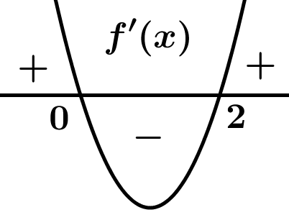



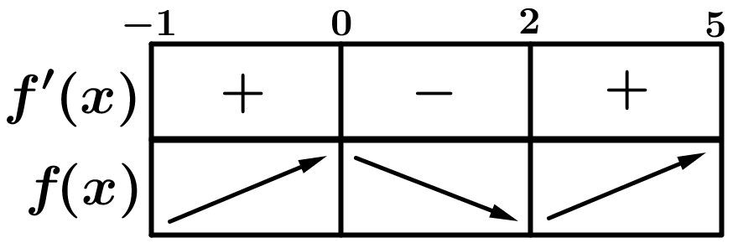

(2 p. kulkukaavio)

Kulkukaavion perusteella suurin arvo on joko



**Vastaus.** Funktion suurin arvo välillä  on 82.

**KÄÄNNÄ 🡪**

1. Alumiiniputkesta, jota on käytettävissä 24 metriä, rakennetaan kuvan muotoinen tasakattoisen neliöpohjaisen katoksen kehikko. Miten kehikon mitat *x* ja *h* on valittava, jotta kehikon sisään jäävä tilavuus olisi mahdollisimman suuri?







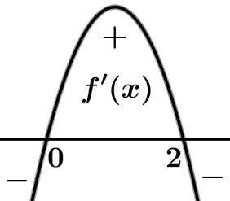

Rajataan kulkukaavio alkamaan, kun , sillä pituus ei voi olla negatiivista:

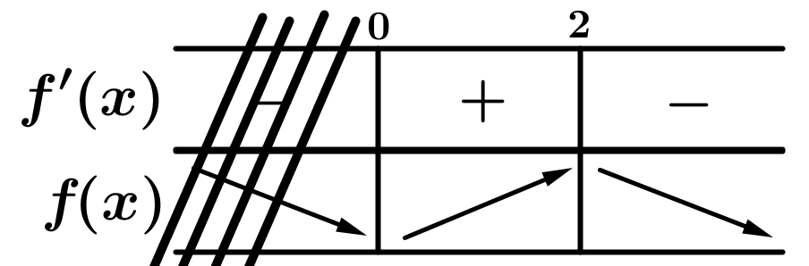

(2 p. kulkukaavio)

Kulkukaavion perusteella tilavuusfunktio saa suurimman arvon, kun . (1 p.)

Tällöin . (1 p.)